第51期
（2021年5月23日12时)

遵义市气象局 签发人: 古书鸿
一周天气预报及气象风险分析
一、一周天气预报
受冷空气持续影响，下周我市仍以阴雨天气为主，气温较低。其中有两次较为明显的降水天气过程，分别出现在周二至周三、周六至周日，雨量局地大雨；其余时段总体以阴天间短时多云为主，有分散阵雨。
日期 | 全市逐日预报（08时至08时）
23日夜间  （周日） | 阴天有阵雨。
24日（周一） | 阴天间短时多云，有分散阵雨。
25日（周二） | 阴天，西部、北部有阵雨或雷雨，局地中到大雨。
26日（周三） | 阴天有阵雨或雷雨，东部局地大雨。
27日（周四） | 阴天间多云，东部有分散阵雨。
28日（周五） | 阴天间短时多云，有分散阵雨。
29日（周六） | 阴天有阵雨或雷雨，雨量小到中雨，局地大雨。
30日（周日） | 白天阴天间多云，夜间有阵雨或雷雨，东南部局地中雨。

遵义城区预报：预计今天夜间遵义城区阴天有阵雨，遵义城区最低气温15℃；周一阴天间短时多云有分散阵雨，16～21℃；周二阴天，17～24℃；周三阴天有阵雨或雷雨，17～23℃；周四阴天间多云，17～23℃；周五阴天间短时多云有分散阵雨，18～21℃；周六阴天有阵雨或雷雨，雨量中雨，17～21℃；周日白天阴天间多云，夜间有阵雨或雷雨，16～25℃。
二、气象风险分析
下周我市总体以阴雨天气为主，部分路段有雨雾，道路湿滑，会对交通安全带来一定风险。
5月份以来，我市多强降水及风雹天气过程，北部、东部、南部累积雨量普遍超过100毫米，东部部分乡镇达200毫米以上，降水较历年同期偏多，土壤较为饱和，且下周仍有明显降水天气，地质灾害气象风险较高，应加强防范。
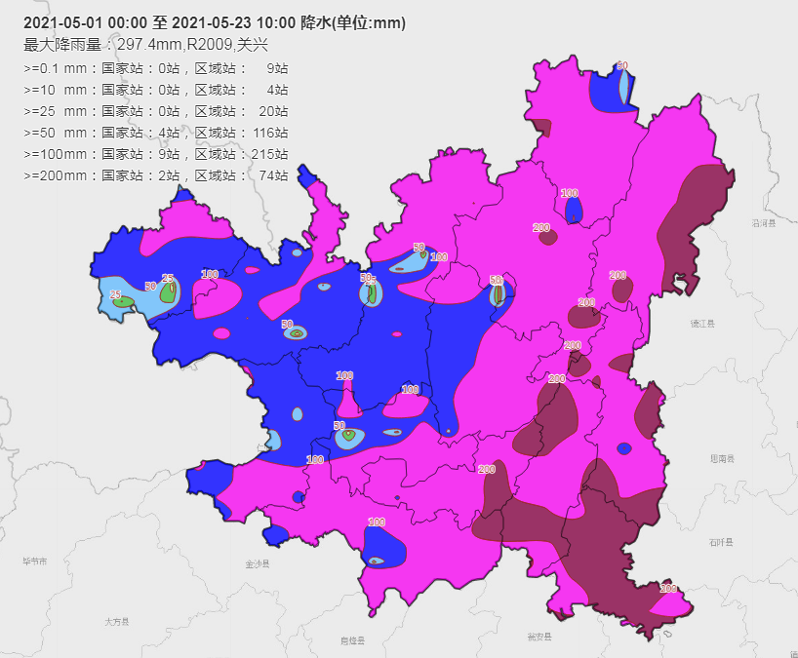
5月以来遵义市累积雨量分布图
报：市委办、市政府办、市人大办、市政协办、市应急管理局
红花岗区政府办、汇川区政府办、新蒲新区管委会办公室

制作：李霞 首席：肖 蕾 审核：张云秋

